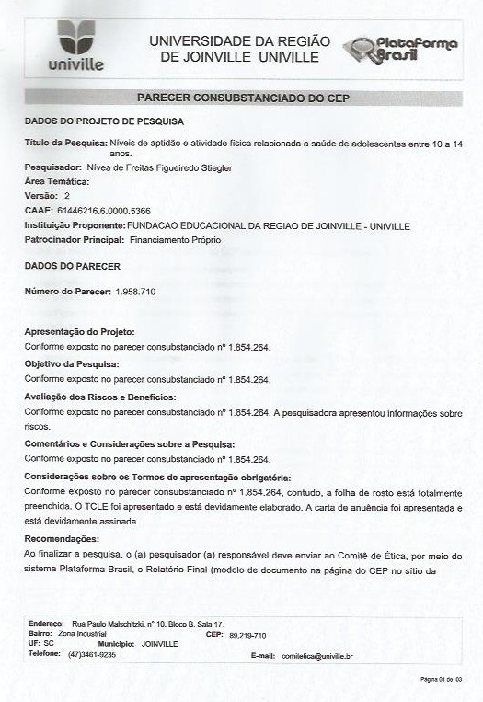
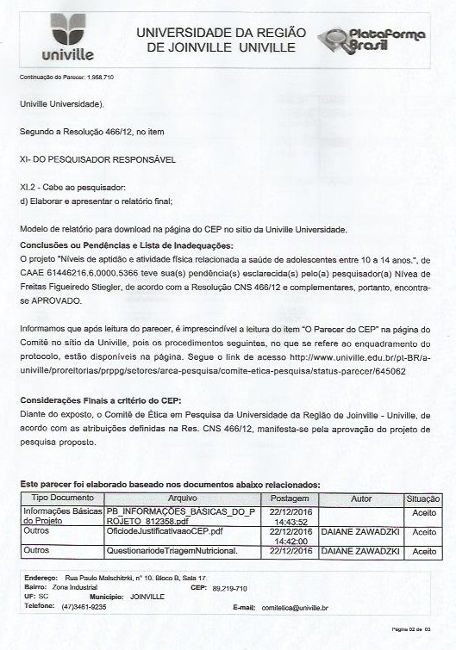
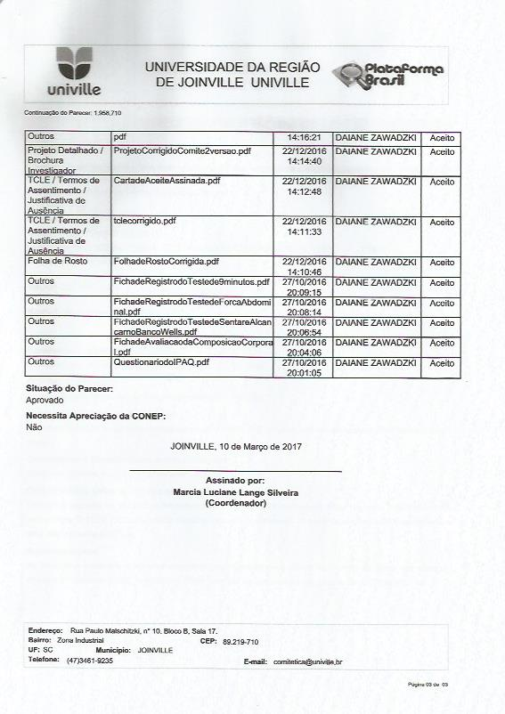
ANEXO B
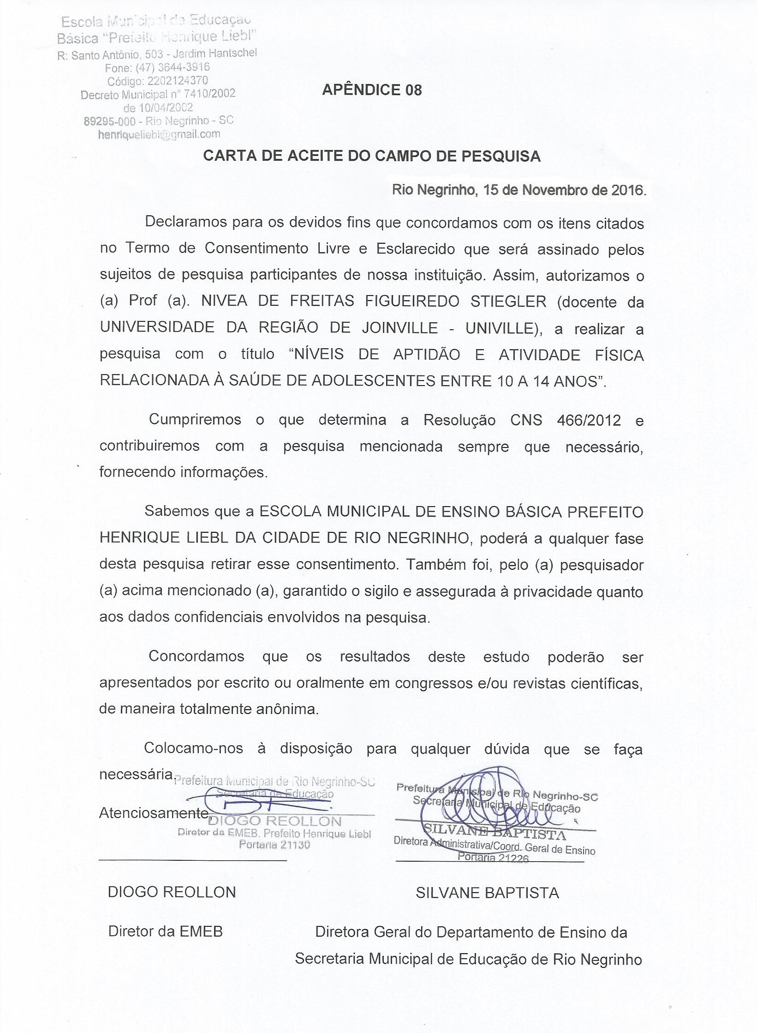

APÊNDICE A
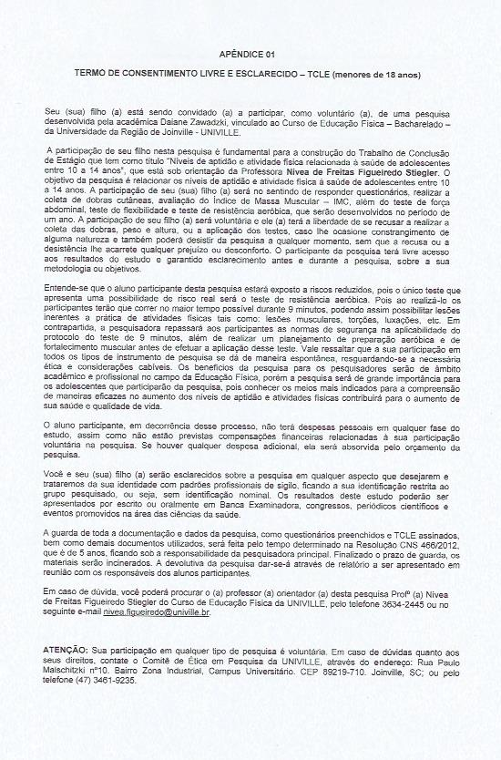
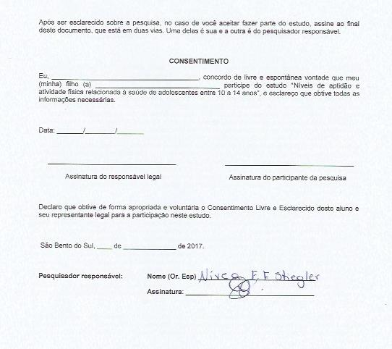

APÊNCICE B
Questionário Internacional de Atividade Física - IPAQ
– Adaptação da Versão Longa –

Número: ____ Data: ____/ ____ / ______ Idade: _______ Sexo: F ( ) M ( )

Nós estamos interessados em saber que tipos de atividade física as pessoas fazem como parte do seu dia a dia. Este projeto faz parte de um grande estudo que está sendo feito em diferentes países ao redor do mundo. Suas respostas nos ajudarão a entender que tão ativos nós somos em relação a pessoas de outros países. As perguntas estão relacionadas ao tempo que você gasta fazendo atividade física na ÚLTIMA semana. As perguntas incluem as atividades que você faz para ir de um lugar a outro, por lazer, por esporte, por exercício ou como parte das suas atividades em casa ou no jardim. Suas respostas são MUITO importantes. Por favor, responda cada questão mesmo que considere que não seja ativo. Obrigado pela sua participação!
Para responder as questões lembre-se que:
- Atividades físicas VIGOROSAS são aquelas que precisam de um grande esforço físico e que fazem respirar MUITO mais forte que o normal;
- Atividades físicas MODERADAS são aquelas que precisam de algum esforço físico e que fazem respirar UM POUCO mais forte que o normal.

SEÇÃO 2 - ATIVIDADE FÍSICA COMO MEIO DE TRANSPORTE

Estas questões se referem à forma típica como você se desloca de um lugar para outro, incluindo seu trabalho, escola, cinema, lojas e outros.
2a. Em quantos dias de uma semana normal você anda de carro, ônibus, metrô ou trem?
____ dias par SEMANA ( ) nenhum - Vá para questão 2c
2b. Quanta tempo no total você usual mente gasta POR DIA andando de carro, ônibus, metro ou trem?
___ horas ___ minutos
Agora pense somente em relação a caminhar ou pedalar para ir de um lugar para o outro em uma semana normal.
2c. Em quantos dias de uma semana normal você anda de bicicleta por pelo menos 10 minutos contínuos para ir de um lugar para outro? (NÃO inclua o pedalar por lazer ou exercício)
__ dias por SEMANA ( ) Nenhum - Vá para a questão 2f.
2d. Nos dias que você pedala quanto tempo no total você pedala POR DIA para ir de um lugar para outro?
___ horas ___ minutos
2e. Em quantos dias de uma semana normal você caminha por pelo menos 10 minutos contínuos para ir de um lugar para outro? (NÃO inclua as caminhadas por lazer ou exercício)
__ dias por SEMANA ( ) Nenhum - Vá para a Seção 3.
2f. Quando você caminha para ir de um lugar para outro quanto tempo POR DIA você gasta? (NÃO inclua as caminhadas por lazer ou exercício)
___ horas ___minutos

SEÇÃO 3 - ATIVIDADE FÍSICA EM CASA: TRABALHO, TAREFAS DOMÉSTICAS E CUIDAR DA FAMÍLIA

Esta parte inclui as atividades físicas que você faz em uma semana NORMAL na sua casa e ao redor da sua casa, por exemplo, trabalho em casa, cuidar do jardim, cuidar do quintal, trabalho de manutenção da casa ou para cuidar da sua família. Novamente pense somente naquelas atividades físicas que você faz por pelo menos 10 minutos contínuos.
3a. Em quantos dias de uma semana normal você faz atividades físicas vigorosas no jardim ou quintal por pelo menos 10 minutos como carpir, lavar o quintal, esfregar o chão:
__ dias por SEMANA ( ) Nenhum - Vá para a questão 3c
3b. Nos dias que você faz este tipo de atividades vigorosas no quintal ou jardim quanta tempo no total você gasta POR DIA?
___ horas ___ minutos
3c. Em quantos dias de uma semana normal você faz atividades moderadas por pelo menos 10 minutos como carregar pesos leves, limpar vidros, varrer, rastelar com no jardim ou quintal:
____ dias por SEMANA ( ) Nenhum - Vá para questão 3e.
3d. Nos dias que você faz este tipo de atividades quanta tempo no total você gasta POR DIA fazendo essas atividades moderadas no jardim ou no quintal?
___ horas ___ minutos
3e. Em quantos dias de uma semana normal você faz atividades moderadas por pelo menos 10 minutos como carregar pesos leves, limpar vidros, varrer ou limpar o chão dentro da sua casa.
__ dias por SEMANA ( ) Nenhum - Vá para seção 4
3f. Nos dias que você faz este tipo de atividades moderadas dentro da sua casa quanta tempo no total você gasta POR DIA?
___ horas ___ minutos

SEÇÃO 4 – ATIVIDADES FÍSICAS DE RECREAÇÃO, ESPORTE, EXERCÍCIO E DE LAZER

Esta seção se refere às atividades físicas que você faz em uma semana NORMAL unicamente por recreação, esporte, exercício ou lazer. Novamente pense somente nas atividades físicas que faz por pelo menos 10 minutos contínuos. Por favor, NÃO inclua atividades que você já tenha citado.
4a. Sem contar qualquer caminhada que você tenha citado anteriormente, em quantos dias de uma semana normal, você caminha por pelo menos 10 minutos contínuos no seu tempo livre?
__ dias por SEMANA ( ) Nenhum - Vá para questão 4d
4b. Nos dias em que você caminha no seu tempo livre, quanta tempo no total você gasta POR DIA?
___ horas ___ minutos
4c. Em quantos dias de uma semana normal, você faz atividades vigorosas no seu tempo livre por pelo menos 10 minutos, como correr, fazer aeróbicos, nadar rápido, pedalar rápido ou fazer jogging:
__ dias por SEMANA ( ) Nenhum - Vá para questão 4f
4e. Nos dias em que você faz estas atividades vigorosas no seu tempo livre quanta tempo no total você gasta POR DIA?
___ horas ___ minutos
4f. Em quantos dias de uma semana normal, você faz atividades moderadas no seu tempo livre por pelo menos 10 minutos, como pedalar ou nadar a velocidade regular, jogar bola, vôlei, basquete, tênis:
__ dias por SEMANA ( ) Nenhum - Vá para seção 5
4g. Nos dias em que você faz estas atividades moderadas no seu tempo livre quanta tempo no total você gasta POR DIA?
___ horas ___ minutos

SEÇÃO 5 – TEMPO GASTO SENTADO

Estas últimas questões são sobre o tempo que você permanece sentado todo dia, no trabalho, na escola ou faculdade, em casa e durante seu tempo livre. Isto inclui o tempo sentado estudando, sentado enquanto descansa, fazendo lição de casa visitando um amigo, lendo, sentado ou deitado assistindo TV. Não inclua o tempo gasto sentando durante o transporte em ônibus, trem, metro ou carro.
5a. Quanto tempo no total você gasta sentado durante um dia de semana?
___ horas ___ minutos
5b. Quanto tempo no total você gasta sentado durante em um dia de final de semana?
___ horas___ minutos

APÊNDICE C
QUESTIONÁRIO DE TRIAGEM NUTRICIONAL

As perguntas a seguir referem-se a sua alimentação. Leve em conta tudo o que você comeu em casa, na escola, na rua, em lanchonetes, em restaurantes ou em qualquer outro lugar.

01. NOS ÚLTIMOS 7 DIAS, em quantos dias você comeu feijão?
□ Não comi feijão nos últimos sete dias
□ 1 dia nos últimos sete dias
□ 2 dias nos últimos sete dias
□ 3 dias nos últimos sete dias
□ 4 dias nos últimos sete dias
□ 5 dias nos últimos sete dias
□ 6 dias nos últimos sete dias
□ Todos os dias nos últimos sete dias

02. NOS ÚLTIMOS 7 DIAS, em quantos dias você comeu salgados fritos? Exemplo: batata frita (sem contar a batata de pacote) ou salgados fritos como coxinha de galinha,
quibe frito, pastel frito, acarajé, etc.
□ Não comi salgados fritos nos últimos sete dias
□ 1 dia nos últimos sete dias
□ 2 dias nos últimos sete dias
□ 3 dias nos últimos sete dias
□ 4 dias nos últimos sete dias
□ 5 dias nos últimos sete dias
□ 6 dias nos últimos sete dias
□ Todos os dias nos últimos sete dias

03. NOS ÚLTIMOS 7 DIAS, em quantos dias você comeu hambúrguer, salsicha, mortadela, salame, presunto, nuggets ou linguiça?
□ Não comi nenhum desses alimentos nos
últimos sete dias
□ 1 dia nos últimos sete dias
□ 2 dias nos últimos sete dias
□ 3 dias nos últimos sete dias
□ 4 dias nos últimos sete dias
□ 5 dias nos últimos sete dias
□ 6 dias nos últimos sete dias
□ Todos os dias nos últimos sete dias

04. A NOS ÚLTIMOS 7 DIAS, em quantos
dias você comeu pelo menos um tipo de
legume ou verdura crus ou cozidos?
Exemplo: couve, tomate, alface, abóbora,
chuchu, brócolis, espinafre, etc. Não inclua
batata e aipim (mandioca/macaxeira).
□ Não comi legumes ou verduras nos últimos sete dias
□ 1 dia nos últimos sete dias
□ 2 dias nos últimos sete dias
□ 3 dias nos últimos sete dias
□ 4 dias nos últimos sete dias
□ 5 dias nos últimos sete dias
□ 6 dias nos últimos sete dias
□ Todos os dias nos últimos sete dias

05. NOS ÚTIMOS 7 DIAS, em quantos dias
você comeu salada crua? Exemplo: alface,
tomate, cenoura, pepino, cebola, etc.
□ Não comi salada crua nos últimos sete dias
□ 1 dia nos últimos sete dias
□ 2 dias nos últimos sete dias
□ 3 dias nos últimos sete dias
□ 4 dias nos últimos sete dias
□ 5 dias nos últimos sete dias
□ 6 dias nos últimos sete dias
□ Todos os dias nos últimos sete dias

06. NOS ÚTIMOS 7 DIAS, em quantos dias
você comeu legumes ou verduras cozidos na comida, inclusive sopa? Exemplo: couve, abóbora, chuchu, brócolis, espinafre, cenoura,
etc. Não inclua batata e aipim (mandioca/macaxeira).
□ Não comi legumes ou verduras cozidas nos últimos sete dias
□ 1 dia nos últimos sete dias
□ 2 dias nos últimos sete dias
□ 3 dias nos últimos sete dias
□ 4 dias nos últimos sete dias
□ 5 dias nos últimos sete dias
□ 6 dias nos últimos sete dias
□ Todos os dias nos últimos sete dias

07. NOS ÚLTIMOS 7 DIAS, em quantos dias você comeu biscoitos salgados ou bolachas
salgadas?
□ Não comi biscoitos salgados ou bolachas
salgadas nos últimos sete dias
□ 1 dia nos últimos sete dias
□ 2 dias nos últimos sete dias
□ 3 dias nos últimos sete dias
□ 4 dias nos últimos sete dias
□ 5 dias nos últimos sete dias
□ 6 dias nos últimos sete dias
□ Todos os dias nos últimos sete dias

08. NOS ÚLTIMOS 7 DIAS, em quantos dias você comeu biscoitos doces ou bolachas doces?
□ Não comi biscoitos doces ou bolachas
doces nos últimos sete dias
□ 1 dia nos últimos sete dias
□ 2 dias nos últimos sete dias
□ 3 dias nos últimos sete dias
□ 4 dias nos últimos sete dias
□ 5 dias nos últimos sete dias
□ 6 dias nos últimos sete dias
□ Todos os dias nos últimos sete dias

09. NOS ÚLTIMOS 7 DIAS, em quantos dias você comeu salgadinho de pacote ou batata frita de pacote?
□ Não comi salgadinho de pacote ou batata
frita de pacote nos últimos sete dias
□ 1 dia nos últimos sete dias
□ 2 dias nos últimos sete dias
□ 3 dias nos últimos sete dias
□ 4 dias nos últimos sete dias
□ 5 dias nos últimos sete dias
□ 6 dias nos últimos sete dias
□ Todos os dias nos últimos sete dias

10. NOS ÚLTIMOS 7 DIAS, em quantos dias você comeu guloseimas (doces, balas,
chocolates, chicletes, bombons ou pirulitos)?
□ Não comi guloseimas nos últimos7 dias
□ 1 dia nos últimos sete dias
□ 2 dias nos últimos sete dias
□ 3 dias nos últimos sete dias
□ 4 dias nos últimos sete dias
□ 5 dias nos últimos sete dias
□ 6 dias nos últimos sete dias
□ Todos os dias nos últimos sete dias

11. NOS ÚLTIMOS 7 DIAS, em quantos dias você comeu frutas frescas ou salada de frutas?
□ Não comi frutas frescas ou salada de frutas
Nos últimos sete dias
□ 1 dia nos últimos sete dias
□ 2 dias nos últimos sete dias
□ 3 dias nos últimos sete dias
□ 4 dias nos últimos sete dias
□ 5 dias nos últimos sete dias
□ 6 dias nos últimos sete dias
□ Todos os dias nos últimos sete dias

12. NOS ÚLTIMOS 7 DIAS, em quantos dias você tomou leite? (Excluir “leite” de soja e considerar, por exemplo, leite com café ou chocolate, vitamina, mingau)
□ Não tomei leite nos últimos sete dias
□ 1 dia nos últimos sete dias
□ 2 dias nos últimos sete dias
□ 3 dias nos últimos sete dias
□ 4 dias nos últimos sete dias
□ 5 dias nos últimos sete dias
□ 6 dias nos últimos sete dias
□ Todos os dias nos últimos sete dias

13. NOS ÚLTIMOS 7 DIAS, em quantos dias você tomou refrigerante?
□ Não tomei refrigerante nos últimos sete dias
□ 1 dia nos últimos sete dias
□ 2 dias nos últimos sete dias
□ 3 dias nos últimos sete dias
□ 4 dias nos últimos sete dias
□ 5 dias nos últimos sete dias
□ 6 dias nos últimos sete dias
□ Todos os dias nos últimos sete dias

14. Ontem, em quais refeições você comeu
salada crua? Exemplos: alface, tomate,
cenoura, pepino, cebola, etc.
□ Não comi salada crua ontem
□ No almoço de ontem
□ No jantar de ontem
□ No almoço e no jantar de ontem

15. Ontem, em quais refeições você comeu
legumes ou verduras cozidos, sem contar
batata e aipim (mandioca/macaxeira)?
□ Não comi legumes nem verduras cozidos
ontem
□ No almoço de ontem
□ No jantar de ontem
□ No almoço e no jantar de ontem

16. Ontem, quantas vezes você comeu frutas frescas?
□ Não comi frutas frescas ontem
□ Uma vez ontem
□ Duas vezes ontem
□ Três vezes ou mais ontem

17. Você costuma almoçar ou jantar - com sua mãe, pai ou responsável?
□ Não
□ Sim, todos os dias
□ Sim, 5 a 6 dias por semana
□ Sim, 3 a 4 dias por semana
□ Sim, 1 a 2 dias por semana
□ Sim, mas apenas raramente

18. Você costuma comer quando esta
assistindo a TV ou estudando?
□ Não
□ Sim, todos os dias
□ Sim, 5 a 6 dias por semana
□ Sim, 3 a 4 dias por semana
□ Sim, 1 a 2 dias por semana
□ Sim, mas apenas raramente

19. Você costuma tomar o café da manhã?
□ Não
□ Sim, todos os dias
□ Sim, 5 a 6 dias por semana
□ Sim, 3 a 4 dias por semana
□ Sim, 1 a 2 dias por semana
□ Sim, mas apenas raramente

20. Você costuma comer a comida
(merenda/almoço) oferecida pela escola?
□ A minha escola não oferece comida
□Não costumo comer a comida oferecida pela escola
□ Sim, todos os dias
□ Sim, 3 a 4 dias por semana
□ Sim, 1 a 2 dias por semana
□ Sim, mas apenas raramente

APÊNDICE D
ROTEIRO PARA COLETA DE DADOS - AVALIAÇÃO DA COMPOSIÇÃO CORPORAL
Número | Sexo | Idade | Peso (Kg) | Altura (m) | Prega TR (mm) | Prega SB (mm)

APÊNDICE E
FICHA DE REGISTRO DO TESTE DE SENTAR E ALCANÇAR COM O BANCO DE WELLS
Número | Sexo | Idade (anos) | 1ª Tentativa (cm) | 2ª Tentativa  (cm) | Melhor Resultado (cm)
APÊNDICE F
FICHA DE REGISTRO DO TESTE DE FORÇA DE RESISTÊNCIA ABDOMINAL EM 1 MINUTO
Número | Sexo | Idade (anos) | Maior número de Repetições |  | Número | Sexo | Idade (anos) | Maior número de Repetições
APÊNDICE G
FICHA DE REGISTRO DO TESTE DE RESISTÊNCIA AERÓBICA EM 9 MINUTOS
Número | Sexo | Idade (anos) | Perímetro da Pista (m) | Número de Voltas Realizadas | Distância Percorrida

